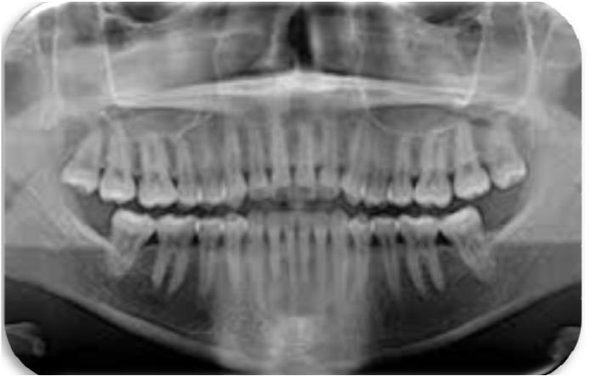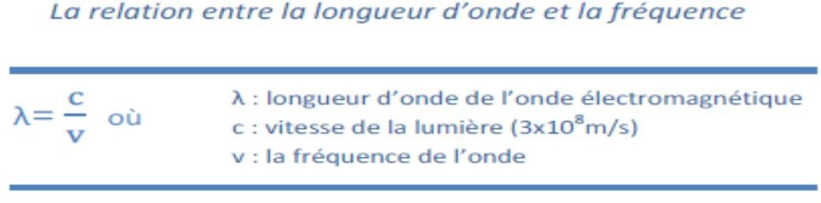

Les Rayons X

1

## 1-Introduction

On aura tous à un moment opportun dans notre vie à prendre une

ou plusieurs radiographies, que ce soit chez le dentiste ou chez le médecin. Avant tout, il serait très intéressant de comprendre le fonctionnement des rayons X qui sont à l’origine de la radiographie.

## 2- Que sont-ils ?

Les rayons X sont des ondes électromagnétiques utilisées dans de nombreuses applications dont l’imagerie médicale, que vous connaissez sous le nom de radiographie conventionnelle. Ils font partie du spectre électromagnétique comme la lumière visible. Une onde est comparable aux mouvements que peut faire un ressort, ou ceux qu’effectue une vague.

Les rayons X ont une longueur d’onde très courte se situant entre 0,01 nanomètre et 10 nanomètres. La longueur d’onde est la distance entre deux points d’une onde séparés par un cycle complet. Elle est exprimée par la lettre grecque λ. Notre œil est incapable de percevoir ces rayons, car ils ne font pas partie de la lumière visible.

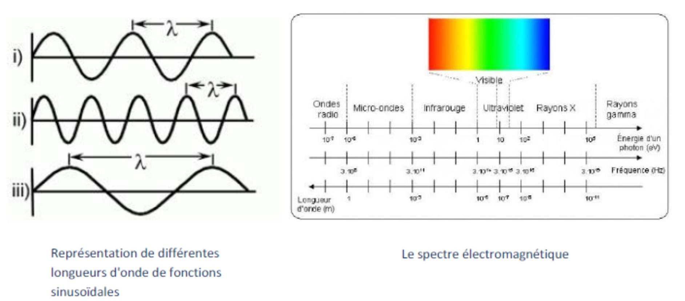

La fréquence est le nombre de cycle par unité de temps d’une onde. Son unité de mesure est l’Hertz (Hz). Les rayons X ont une haute fréquence, de 3x1017 Hz à 3x1019 Hz, alors que la lumière visible possède une fréquence de 4,3x1014 Hz jusqu’à 7,5x1014 Hz. C’est donc pourquoi les rayons X sont beaucoup plus dangereux. De plus, la fréquence est inversement proportionnelle à la longueur d’onde. Donc, plus la fréquence est grande plus la longueur d’onde sera petite, l’inverse étant aussi vrai.

## 3- Production des rayons X

**-Technologie de la production des rayons X :**

La source usuelle des rayons X est le tube de Coolidge. Il s’agit d’un tube ou règne un vide poussé et dans lequel se trouvent deux électrodes : l’anode ou l’anticathode et la cathode.

La cathode, constituée d’un filament de tungstène, émet par effet thermoélectronique, des électrons qui sont projetés sur l’anode. Une plaque de tungstène sortie dans une portion inclinée de l’anode reçoit les électrons et génère les rayons X.

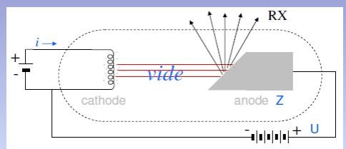

**Figure 1.** Des rayons X sont générés lorsque des électrons qui s’échappent du filament chauffé (la cathode) sont accélérés par une différence de potentiel U et frappent une cible métallique (l’anode). L’ouverture dans la chambre à vide laisse passer les rayons X.

La puissance du générateur exprimée en watts a pour expression :

# P (watts) = U(kV).i (mA)

**U** : est la valeur de la tension accélératrice.

**i** : est l’intensité du courant électronique.

Seule une fraction (1%) de cette puissance consommée au niveau de l’anode est utile à la production des rayons X. Si **Ø** représente le flux rayonné par le tube (énergie transportée par seconde), le rendement énergétique du tube est égale à :

# R = Ø/P = (k.i.U2.Z)/(U.i) = k.U.Z

**K** : est le coefficient de proportionnalité égale à 10-10.

**U** : est la tension accélératrice exprimée en volts.

**Z** : est le numéro atomique de la cible.

La tension accélératrice variée selon les besoins de l’utilisation des rayons X :

***50 kV en radioscopie.***

***100 kV en radiographie.***

***200 kV en radiothérapie***.

**III-4- Mécanisme de la production des rayons X :**

L’étude spectrale du rayonnement X émis montre qu’il est formé de la superposition d’un spectre continu et d’un spectre de raies. Ces deux composantes correspondent à deux mécanismes d’émission bien distincts.

* Interaction des électrons accélérés avec les noyaux de la cible (spectre continu ou spectre de **Bremsstrahlung**).
* Ionisation des couches profondes des atomes de la cible (spectre de raies).

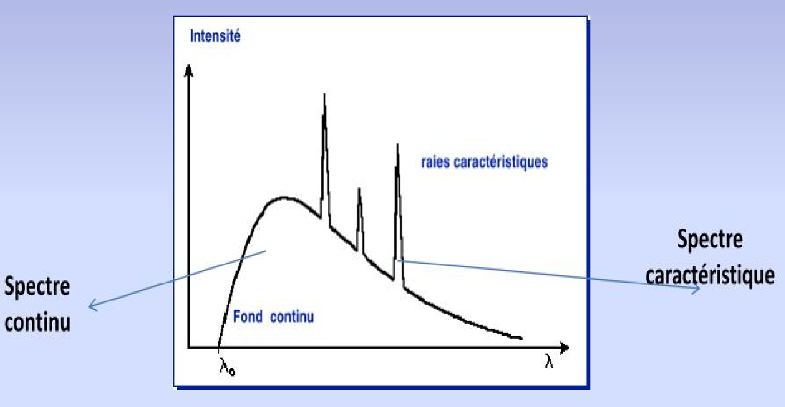

**Figure 2** : Un spectre global d’émission des rayons X

### Le spectre continu de rayons X

Imaginez un électron ayant une énergie cinétique initiale E0 qui heurte (interagit avec) un des atomes de la cible, comme l’illustre la figure 3. L’électron peut perdre une énergie ∆E, qui peut se traduire par l’émission d’un photon de rayon X qui rayonne à partir du site de la collision. (Il y a très peu d’énergie transférée au recul de l’atome en raison de la masse relativement élevée de ce dernier, on peut donc la négliger) ce spectre continu de rayons X est appelé le rayonnement de freinage ou (Bremsstrahlung).

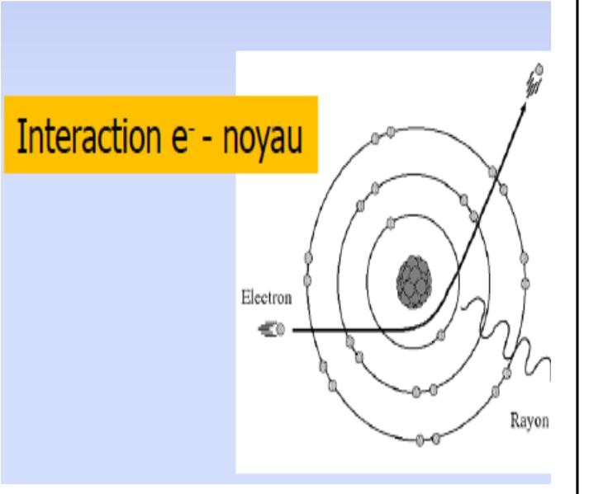

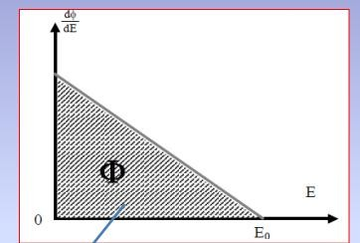

**Figure 3** : Le spectre théorique d'énergie du rayonnement de freinage est un spectre continu défini par la fonction dФ/dE.

L’électron diffusé de la figure 3, ayant maintenant une énergie inférieur à E0, peut heurter un autre atome de la cible, générant un deuxième photon, dont l’énergie sera généralement différente de celle du photon produit dans la première collision. Ce processus de diffusion peut continu jusqu’à ce que l’électron soit- presque immobilisé. Chacun des photons générés par ces collisions forme une partie du spectre continu de rayons X.

Dans le spectre dans la figure 2, on voit bien la longueur d’onde de seuil nettement définie λmin sous laquelle le spectre continu n’existe pas. Cette longueur d’onde minimale correspond à une unique collision frontale avec un atome cible, collision dans laquelle un électron incident perd toute son énergie cinétique initiale E0. Pratiquement toute l’énergie de l’électron est transférée d’un photon unique, dont la longueur d’onde associé (la plus petite longueur d’onde possible du rayon X) est déterminée par :

# Emax (énergie) = h.*v* = hc/ λminλmin = hc/Emax

La longueur d’onde de seuil est totalement indépendante du matériau de la cible.

### Le spectre des rayons X caractéristiques.

Ces pics sont générés dans un processus en deux parties. Premièrement, un électron énergique heurte un atome de la cible et pendant sa diffusion expulse un électron d’une couche profonde (basse valeur de n) de l’atome. Si l’électron de l’atome se trouvait dans la couche définie par n = 1 (appelée pour des raisons historiques la couche K) il laisse un trou dans cette couche. Deuxièmement, un électron se trouvant dans une des couches à énergie plus élevée vient alors combler le trou dans la couche K. pendant cette transition, l’atome émet un photon de rayon X caractéristique.

Si l’électron qui comble la vacance de couche K provient de la couche où n = 2 (appelée couche L), le rayonnement émis est la raie Ka, s’il provient de la couche où n = 3 (appelée couche M) il produit la raie Kβ ...etc. Le trou laissé dans la couche L ou M sera comblé par un électron provenant d’une couche supérieur de l’atome, figure 4.

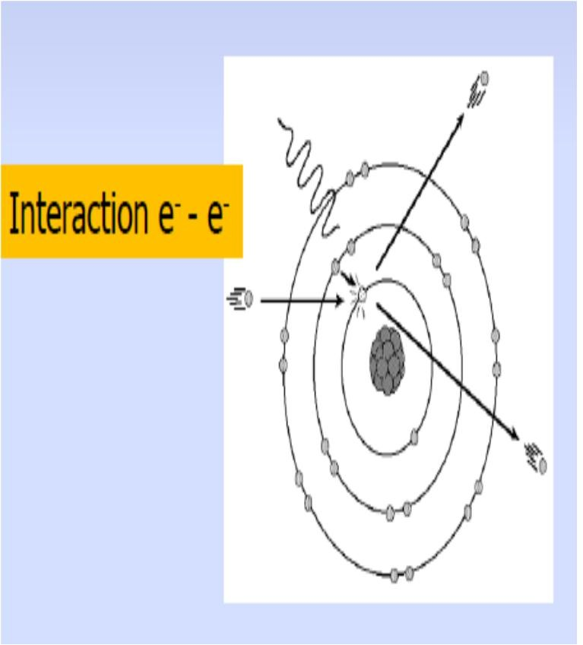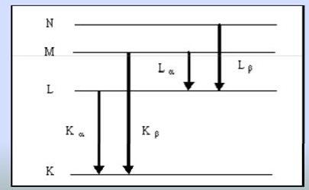

**Figure 4** : niveaux d’énergie de l’atome. Les raies émises ont une appellation lettre latine / lettre grecque. Lettre latine : couche d'arrivée de l'électron (K L M N...). Lettre grecque : numérotation relative de la couche de provenance de l'électron a couche immédiatement supérieure β, 2 couches au dessus y, 3 couches au dessus.

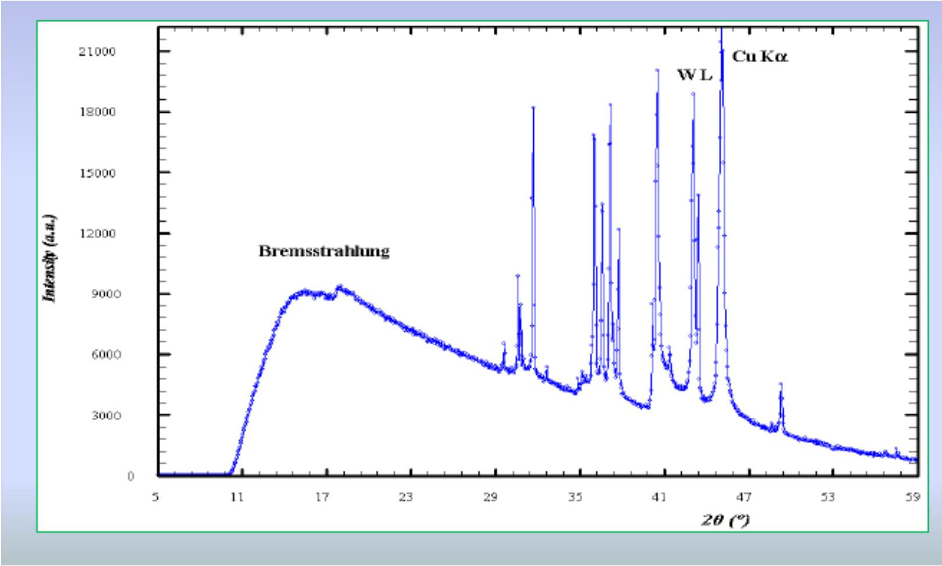

**Figure 4** : le spectre global résulte de la superposition du spectre continu du rayonnement de freinage (qui est prédominant) et du spectre de raies.

Les différents éléments du tube :

1. électrodes, une cathode et une anode sont placés dans une enceinte de verre où l'on réalise un vide poussé pour éviter les interactions entre électron et l'air.

***a/ La cathode :***

Elle est constituée d'un filament et une pièce de concentration. Le filament est habituellement en Tungstène en enroulement hélicoïdal parcouru par un courant de chauffage qui peut atteindre les 2000°C

La pièce de concentration métallique présente une forme en cuvette au fond de laquelle sont placés les filaments afin de focaliser le faisceau d'électrons elle est portée à un potentiel négatif (plus ce potentiel est négatif meilleur est la focalisation et plus la surface de l’anode frappée par les électrons est petite.

***b/ L’anode :***

Sa conception tient compte de 2 paramètres importants :

* Grande puissance.
* Surface de production des rayons X de petite taille

L’anode appelé également anti-cathode le plus souvent en tungstène métal dans le numéro atomique est élevé offrant une forte probabilité d'interaction des élections incidents dans le cortège électronique de l’atome et résistant bien à la chaleur dégagée lors de la formation des rayons X.

Il existe 2 types d’anodes :

* + Une anode fixe : (incliné)placée en face de la cathode pour être frappé parle faisceau électronique, cette surface appelé “foyer électronique” est rectangulaire, cette surface est le siège d'un important dégagement de chaleur appelé le “foyer thermique”
  + Une anode tournante : Il s'agit d'un disque épais tournant en regard de la cathode, la chaleur est mieu dissipée par la grande surface totale de l’anode.

***c/ L'ampoule :***

Les électrodes sont placés dans une enceinte : c'est l'ampoule, elle est placée dans une huile isolante en verre qui est un bon isolant électrique et transparent au rayonnement et se soude parfaitement au métal.

**d/ La gaine :**

Le tube est placé dans un cylindre de métal doublé intérieurement de plomb sauf au niveau de la fenêtre de sortie. La gaine assure la protection mécanique et électrique, l'évacuation de chaleur et la protection contre les rayonnements de fuite.

**e/ Générateur :**

Ensemble de circuits électriques ayants pour but d'assurer toutes les fonctions propres à l'utilisation du tube à rayon X.

1. courants sont nécessaires :

* Courant de chauffage.
* Courant haute tension = DDP
* Courant de rotation de l’anode. 2 - Rendement du tube à rayon X :

Les rayons X sont produits lorsque les électrons bombardent une cible certains proviennent de l'interaction des électrons avec les couches périphériques des atomes mais les rayonnements produits à la sortie ont une énergie trop faible pour être utilisé.

L'interaction des électrons avec les noyaux donnent un rayonnement de freinage qui est plus puissant, cependant 99% des énergies utilisés se transforment en chaleur et seulement 1% se transforment en rayons X.

En plus, les rayons X se dirigent dans toutes les directions (en ligne droite) seuls peuvent êtres utilisés ceux qui passent par la fenêtre.

Au totale, il n'y a qu’1/50.000 de l'énergie produite qui est converti en rayons X exploitables.